Дыхательная гимнастика в детском саду.
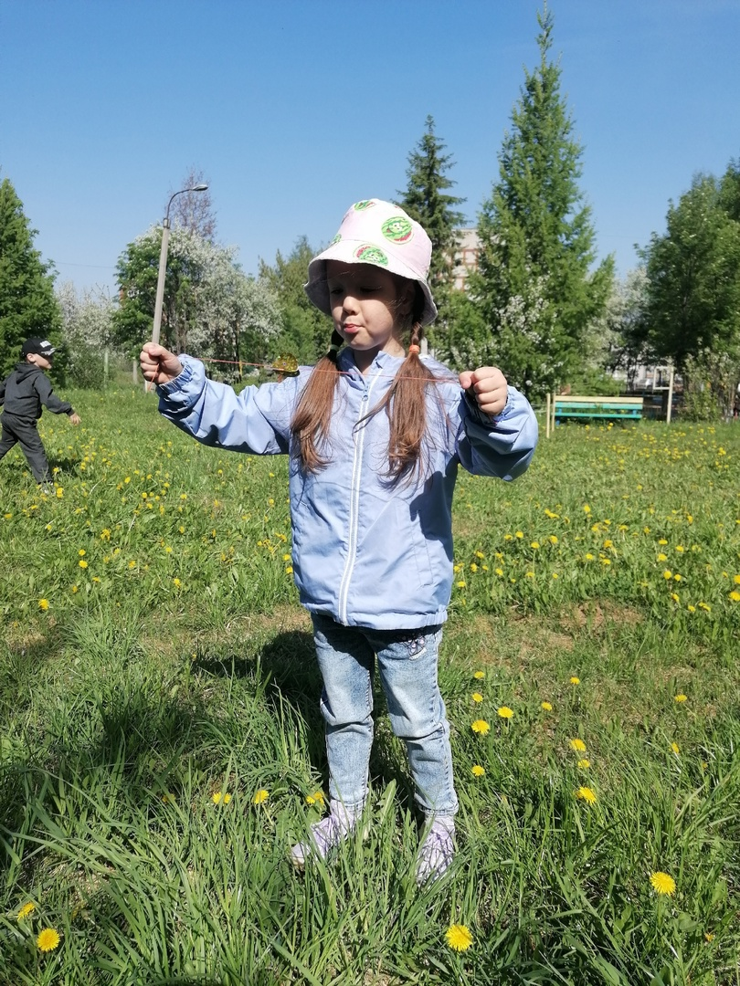
Средняя группа № 1.2.

Дыхание — это естественная функция человеческого организма. Но чаще всего мы обращаем на него внимание лишь в случае болезни либо каких-то отклонений, даже если речь идёт о собственном ребёнке. Родителям дошкольника часто трудно выделить время для выполнения несложных упражнений. На помощь приходит детский сад, где дыхательная гимнастика является важной составляющей деятельности по укреплению здоровья дошкольников.
Воспитатель Каменских В. В.
